
Отдел гарантии +7 499 110-50-78
Отдел продаж +7 800 555-98-62
КАРТА ОТГРУЗКИ
Отвал 2035/2 FP к фронтальному погрузчику (1,5 м)
С регулировочной муфтой
Транспортные габариты: 1500х700х900 мм
Общий вес: 104кг
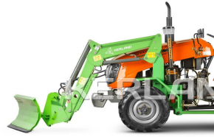
Комплектация:
Наименование | Фото | Шт. | Кол-во при приемке | Проверил
Отвал длиной  1500 мм | 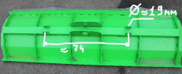 | 1
Сцепка  С регулировочной муфтой | 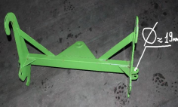 | 1

Регулировочная муфта | 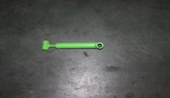 | 1
Пальцы  крепления  регулировочной муфты  19 мм | 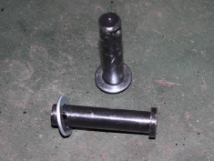 | 2
Основной  поворотный  палец | 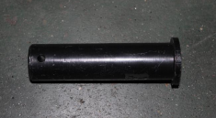 | 1
шплинт | 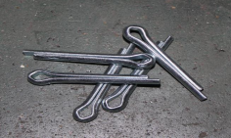 | 3

Необходимо  спилить с  регулировочной муфты по 5 мм с каждой строны | 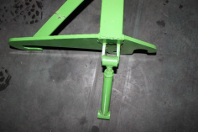

Товар комплектный согласно чек листа!

____________________ _____________ _________ ______________
Фамилия ответственного за отгрузку Подпись № заказа Дата отгрузки

____________________ _____________
Фамилия ответственного за приёмку Подпись

